Қазақ тілі мен әдебиет пәнінен
қысқа мерзімді жоспары

Ұзақ мерзімді жоспардың тарауы:  «Ер есімі – ел есінде» |  | Ақмола облысы, Жарқайың ауданы,  Державин қаласы.  «Н.Крупская» атындағы орта мектебі
Күні: 02.06.2017ж |  | Мұғалімнің аты-жөні: Елубаева А.С
Сынып:5 |  | Қатысқандар:10 | Қатыспағандар:
Сабақтың Тақырыбы |  | Ғабит Мүсірепов  «Қазақ солдаты» романынан үзінді
Оқу мақсаты |  | 5.Т6. Тыңдалым материалдарының мазмұны негізінде сұрақтарға жауап беру
Сабақтың мақсаты |  | Барлық оқушылар орындай алады:  - Мәтіннің мазмұнын түсінеді;  Оқушылардың көпшілігі орындай алады;  - Мәтін бойынша сұрақтарды қоя алады;  Оқушылардың кейбіреулері орындай алады;  - Мәтін мазмұны негізінде сұрақтарға жауап бере алады;
Бағалау критерийі |  | -Ақпаратты түсінеді;  -Сұрақтарға жауап бере алады;  -Мәтін бойынша сұрақ қоя алады;
Ойлау дағдыларының деңгейі |  | Білу, түсіну және қолдану
Тілдік мақсаттар |  | Жау оқтары, Отан үшін, дәрі-дәрмек, соғыс
Құндылықтарға баулу |  | Отан сүйгіштікке, ерлікке, батылдыққа, әділеттілікке баулу
Пәнаралық байланыс |  | Тарих сабағы
Тақырып бойынша алдыңғы білім |  | Қ. Мырзалиев. «Табиғат-жаратылыс пернесі» өлеңі
Сабақ барысы
Сабақтың  жоспарланған  кезеңдері | Сабақтағы жоспарланған жаттығу түрлері |  |  | Ресурстар
Сабақтың басы  10 минут | 1. (МК) Шаттық шеңбері  Балалар, бүгін сендермен әсем, жарық, кең, таза бөлмеде кездескеніме өте қуаныштымын.  Қане, балалар, шаттық шеңберін құрамыз. Шеңберге тұрудың өзінің үлкен ерекшелігі бар. Шеңберде бір-біріміздің жүзімізді анық, еркін көреміз, қуанамыз, шаттанамыз.  Мейірімді жүрекпен,  Ақпейілді тілекпен  Амандасып алайық,  Бір жадырап қалайық!  2. Карточкалар арқылы оқушыларды 2 топқа бөлу.  Топ атаулары  1-топ: Қайсар  2-топ: Ерлік  3. Тақырып бойынша алдыңғы білім. «20 сұрақ – иә не жоқ»стратегиясы. Сұрақ-жауап әдісі арқылы жүргізу.  1.Қадыр Мырзалиев қай жылы дүниеге келген?  2. Қандай шығармалары бар?  3. «Табиғат- жаратылыс пернесі» аты өлеңде не туралы жазылған?  . Сабақты бастамас бұрын кестені толтырамыз.  Видео арқылы жаңа сабаққа көңіл бөлу:  Жетек сұрақтар  1. Бейне таспада кімдерді көрдіңдер?  2. Елімізде Отан қорғаушылар күні қашан тойланады?  Бүгінгі сабағымыздың тақырыбы Ғ.Мүсіреповтың «Қазақ солдаты» деп аталады.  (Т).БББ стратегиясын қолданамын.Екі топқа БББ стратегиясының кестесін беріп ақпарат алу. |  |  | Оқушыларды түрлі-түсті карточкалармен топқа бөлу  7 мамыр Отан қорғаушылар күні!.mp4  Екі топқа кесте беру
  Білемін | Білгім келеді | Білдім
  Ғ.Мүсіреповтың өмірбаянын білемін | Ғ.Мүсіреповтың шығармысын білгім келеді
Сабақтың ортасы  25 минут | (МК) Қазір біз интерактивті тақтадан «Қазақ солдаты» романының үзіндісінен бейнетаспаны көреміз,мұқият тыңдаймыз.  Кофе таяқшалары арқылы сұрақтар қою  1.Бейне фильмде не көрдіңдер?  2.Қай жерде, қашан болған оқиға?  3.Бұл романның авторы кім?  4.Қандай кейіпкерлердің есімдері естерінде қалды?  5.Болған оқиғаны кім баяндап тұр?  (Ж)1-тапсырма. «Әріптестер» стратегиясын қолданамын. Оқушылар сынып ішінде алмасып, сәйкес сұрақ пен жауапты іздейді.  1.Не басталды?  Айқас басталды  2.Мирошник не деп айғай салды?  «Отан үшін» алға деп айғай салды  3.Қайрош не деп айғай салды?  «Қазақ батальоны» алға деп айғай салды  4.Романның авторы кім?  Романның авторы Ғ. Мүсірепов  Кері байланыс  (Т). 2-тапсырма. «... қатысты 10 сөзді атаңыз» стратегиясын қолданамын. Оқушылар үзінді бойынша нақты 10 сөз жазады.  Мысалы: Отан үшін, оқ, айқас, пулемёт,  Қазақ батальоны, батальон,командирлер  (Кері байланыс)  (Т). 3-тапсырма. Сурет бойынша диалог құру  Қайсар тобы 9 мамыр күніне диалог құрады. Ерлік тобы 7-мамыр күніне диалог құрады.  Тірек сөздер: 9 мамыр күні, ардагерлер бар,  Отан қорғаушылар күні, әскер сарбаздары.  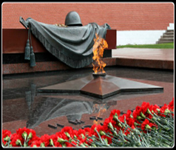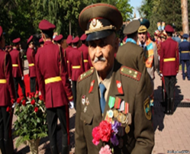  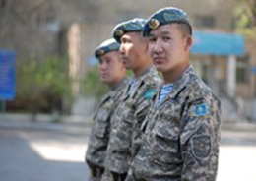  Кері байланыс  (Т).4-тапсырма. Венн диаграмманы құру;  Қайсар тобы: Қайрош туралы жазады.  Ерлік тобына: Мирошник туралы жазады.  Екі топ ұқсастығын жазады.  Қайрош Мирошник  Жауынгер  Батыр  Қазақ,батыл,  ержүр-ек  Орыс, қайсар,  адал  Кері байланыс  Сергіту сәті  (Ж)5-тапсырма:  Қазіргі бейбіт өмірдің батырлары мен Ұлы Отан соғысының батырларын естеріңе түсіріңдер және атап өтіңдер.  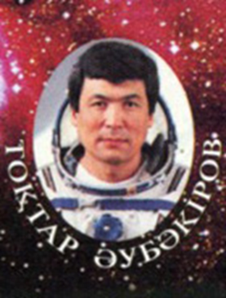  Үшінші кестені толтыру  Үй жұмысы: Өздеріңнің ерлік істерің туралы достарыңа хат жазыңдар.  Мысалы:Сәлем, досым, Ернар! Мен бүгін бір ерлік жасадым... |  |  | солд.mp4  Екі топқа сурет беру  Сергіту сәті «Қыдырып қайтайық».mp4
  Білемін | Білгім келеді | Білдім
  Ғ.Мүсіреповтың шығармысын білгім келеді | Ғ.Мүсіреповтың өмірбаяның білемін | Қайрош пен Мирошник туралы білдім.
Сабақтың соңы  10 минут | 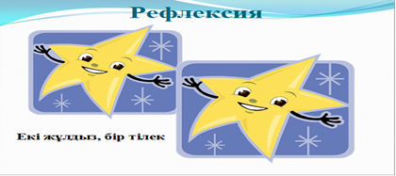  Барлық балл-8  7-8 балл-«5»  5-6 балл-«4»  3-4 балл-«3»
  № | Бағалау критерийі | Тапсыр-  маның  № | Дескриптор
  1 Ақпаратты түсінеді; |  | 1 | Сұраққа жауап береді
   |  | 2 | Оқушылар үзінді бойынша нақты 10 сөз жазады
  2 Сұрақтарға жауап бере алады; |  | 3 | Сурет бойынша диалог құру
  3.Мәтін бойынша сұрақ қоя алады; |  | 4 | Венн диаграмма  құрады
  Оқушының аты-жөні | Сұраққа жауап береді | Оқушылар үзінді бойынша нақты 10 сөз жазады | Сурет бойынша диалог құру | Венн диаграмма  құрады | Барлық  балл
  Сағынбай Ербол
  Адилова Арайлым

